Propuesta de Trabajo

Proyecto: Equestrian Empires 3 Eagle Warrior

Computación Gráfica

Grupo de Teoría 06

Integrantes

Espino de Horta Joaquín Gustavo

Reyes González Agustín Óscar

Resumen Comercial del proyecto:

Eagle Warrior es un videojuego gratuito de acción y rol, donde se enfrentará a hordas de enemigos combatiendo con todo el arsenal que pueda portar el jugador en una diversidad de escenarios y ambientes con el fin de contar la historia del último imperio de la civilización Gargorea Griffin, ser partícipe en los primeros despertares de libertad e identidad en las colonias equestrianas del nuevo mundo hasta los campos de las carnicerías ilimitadas de la primera guerra mundial entre renacentistas e igualitarios.

Encarna a tres protagonistas de los Episodios que esta historia tiene para contar:

Episodio 1 Obsidiana: Aguilinda V “La Sanguinaria” la última hija de la milenaria casa Alil, tras una vida temprana de venganza, recupera las riendas de la guerrera nación griffin para hacer frente a su última y mayor amenaza, los expansionistas equestrianos. El imperio caerá costando mares de sangre a sus enemigos como un pueblo unido o fragmentado en la discordia.

Episodio 2 Oro: Galleriene Pocket Keyward una Quetza Parrot joven y bucanera viviendo del pillaje y asaltos en los barcos piratas del mar mediterráneo, donde el continente ya hace siglos pertenece a los equestrianos, cuando el oro no lo pueda comprar todo, deberá nadar suelta hasta reencontrar significado a sus actos.

Episodio 3 Latón: Condrack Lewis Kewyard, nieto de la reina de los piratas, mercenario bajo el mando de su padre, siempre luchando las batallas de otros, sean imperiales, bandidos o revolucionarios, decidir su propio camino y liderar a sus camaradas será todo un mundo para este joven antes de que sus propios pecados lo alcancen.

Resumen Objetivo del proyecto:

Si bien el proyecto se ha diseñado para unos alcances muy lejanos para un proyecto universitario de tan solo dos meses de desarrollo para 2 integrantes, se tiene como un referente claro el poder entregar una muestra funcional de la propuesta principal de este título en el escenario propuesto, así como la ejecución de rutinas de animación de personajes no jugables (NPC) como la elaboración de enemigos con sus respectivas animaciones de combate y ejecución.

Los parámetros del proyecto indican una temática de Dinosaurios, pero esta es rechazada debido a la incompatibilidad conceptual que refiere, se puede llegar a proponer la criatura mítica de los dragones, como sustituto a las criaturas prehistóricas, pues los objetivos se cumplirían aún cuando el proyecto sea tan diferente.

Las razones para insistir en esta temática distinta son principalmente el tiempo y la idea ya concreta, se han medido los alcances y se han adaptado para los recursos y tiempo correspondidos.

Planes de Contingencia:

Status Quo:

El proyecto está desarrollándose en tiempo y forma, cumpliendo a diario con cada deber agendado e incluso mostrando progreso adelantado traducido en una posible mejora en detalles menores. Se espera conservar un buen ritmo en todas las fases de producción, aunque se tienen las siguientes cláusulas para eventualidades posibles.

Plan Alfa:

Estas acciones se llevarán a cabo en caso de que la temática alternativa a los dinosaurios no sea cumplida. Enlatar todos los modelos relacionados a Equestrian Empires usando únicamente aquellos como la base de las personas y los cimientos mas básicos de los edificios hechos con tal de cumplir las expectativas del proyecto.

Plan Bravo:

La cláusula se activará si es que se prohíbe el uso de motores gráficos comerciales cómo Unity o Unreal siendo severamente perjudicados los tiempos de avance y especialmente en la administración de animaciones. A menos que, se enseñe e implemente una medida satisfactoria de implementar correctamente la cantidad de animaciones prometidas.

Plan Charlie:

Se encontrará en esta situación si el tiempo se ve proyectado fuera del tiempo de entrega, por lo que los siguientes objetivos serán descartados en bien del resto del proyecto. La jugabilidad que implica cajas de colisión, físicas y máquinas de estado serán descartadas, la exploración se realizará con una cámara libre y las animaciones estarán escritas controladas mediante el teclado.

Plan Delta:

Hablamos de una extrema situación donde la producción de modelos, animaciones ó distribución ha colapsado por cualquier razón, principalmente abandono de personal, corrupción de archivos o una mala construcción. Para enmendar esta solución se procederá a buscar y descargar modelos necesarios para suplir las demandas, dedicando tiempo de construcción a todos los que no se ha encontrado una buena alternativa.

Plan Épsilon:

Esta es la última contingencia, considerando el peor escenario posible pero con la única finalidad de obtener el mínimo aprobatorio del proyecto. Dedicarse a la documentación y evidencia suficiente abandonando todo esfuerzo por entregar el producto prometido con todos los aspectos.

Edicto LXVI:

Esto cancela el proyecto del lado de la teoría con tal de cumplir el laboratorio y enfrentar la materia en extraordinario si es que no se obtiene la calificación suficiente para aprobar.

Propuesta del Proyecto:

Los parámetros que podemos llegar a cumplir considerando el tiempo, personal, conocimientos y recursos disponibles, será una demostración de la jugabilidad del título Equestrian Empires 3 Eagle Warrior conteniendo un solo escenario que cumple los requisitos del proyecto de Laboratorio.

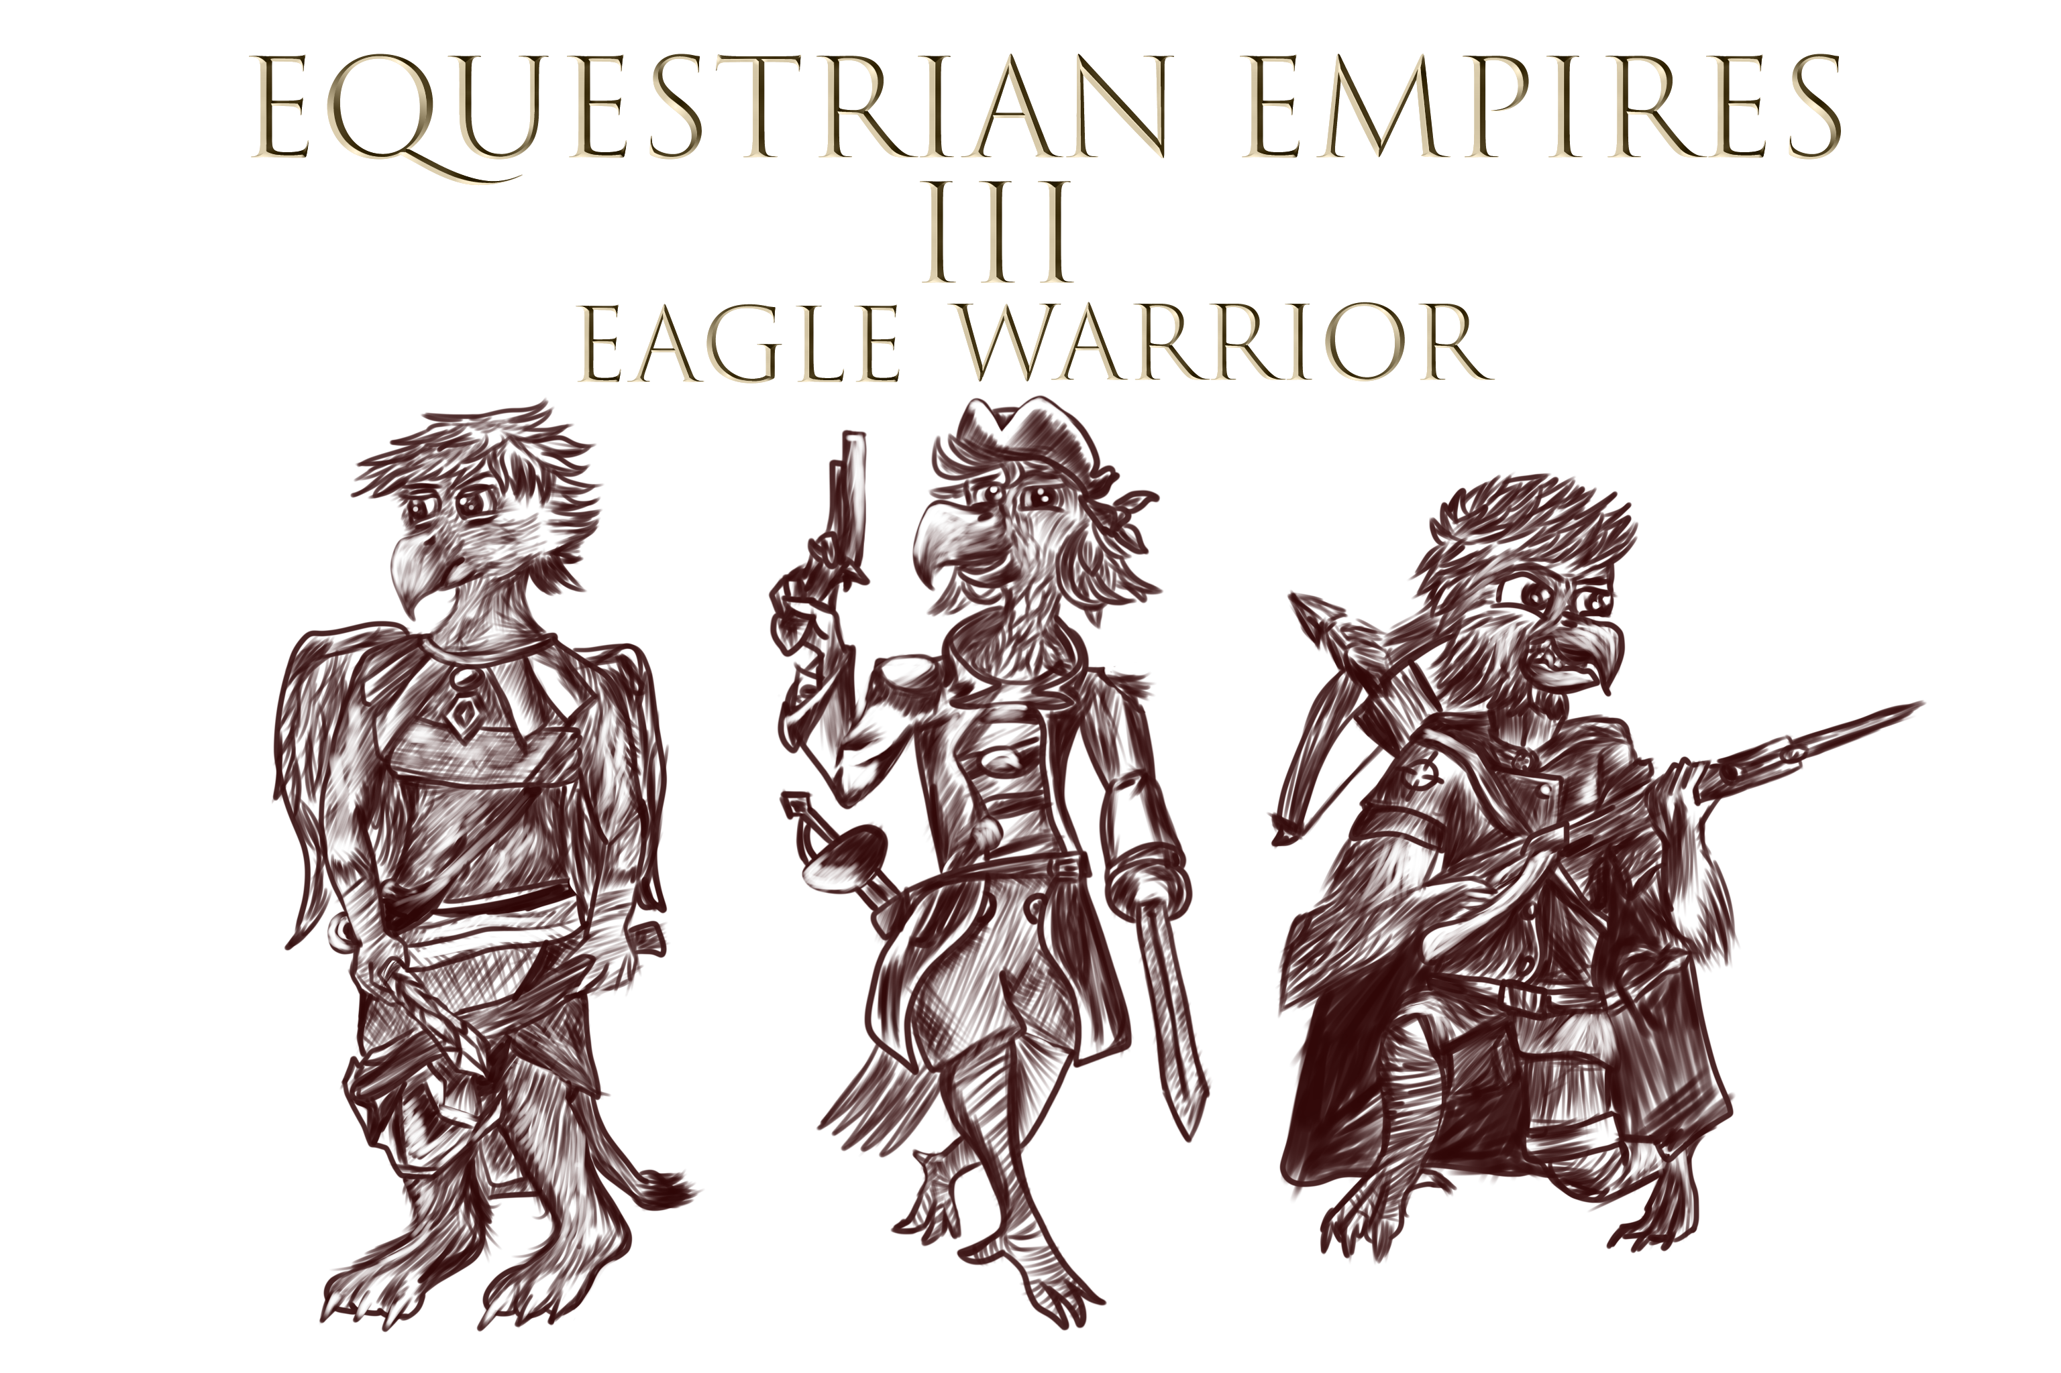

Conteniendo las animaciones de NPC sean neutrales en un comportamiento pasivo o de enemigos atacando al protagonista el cual poseerá aquellas más complejas en demostración de combate.

Como protagonista se ha escogido a Condrack L. Keyward (Derecha en la ilustración) a petición popular de acuerdo a encuestas populares publicadas en diversos grupos relacionados al apartado artístico. Sus animaciones de combate estarán centradas al entrenamiento y combate con armas largas de fuego y al uso exhaustivo de la bayoneta.

Por lo tanto, estas son nuestras propuestas de animaciones, dado que ninguna será una gran rutina que interactúe en un momento específico, sino por acciones del jugador, proponemos conjuntos de animaciones.

El primer conjunto estará referido al arma de fuego, un rifle de un solo disparo por recarga, un Thunder Storm 1578 estándar de acción de palanca y recarga por apertura en su recámara, lo que contribuirá para una secuencia apropiada de animación. Consistirá en la acción de disparar, y recargar de 3 maneras diferentes, de pié, agachado y en medio de un ataque.

Para el combate Cuerpo a Cuerpo se aprovecharán 3 tipos de ataques así como de una defensa.

Ataque Rápido, un fugaz ataque pero con una buena variedad diseñados para estar en secuencia.

Ataque Cargado, tendrá un anticipo y desplazamiento mayor, una variedad más controlada y secuencial pero sin dejar de ser aleatoria en su comienzo.

Ataque Compuesto, será la combinación de un ataque rápido inicial con la subsecuente de un ataque elaborado que combina protección con una iniciativa imparable.

Defensa. Compuesta de una fase de posible contra ataque, se espera lograr una intersección para dominar por completo al enemigo y realizar animaciones de ejecución elaboradas. La segunda fase consistirá en una postura que reaccionará correctamente ante ataques rápidos y será vulnerada ante Cargados y Compuestos.

Esquive. Un estado donde el personaje será inmune a todo tipo de ataques mediante acrobacias.

Carga de Bayoneta. En rasgos técnicos, una animación donde corre a máxima velocidad empalando a un enemigo hasta agotarse la animación.

Los personajes combatientes (enemigos y jugador) contarán con esta lista de acciones, en su mínimo los puntos 1 y 4, ataques rápidos y defensas. Por supuesto el personaje protagónico será quien mayor variedad tenga en estos, así como las animaciones más detalladas. Los enemigos se piensan repartir en especializaciones acorde sus capacidades.

Para cada animación se trabajará con el método de fotogramas clave y de complemento. Por lo tanto, un mínimo serán 3 fotogramas (varia de acuerdo a la duración de la animación) especulando de 8 a 10 cuadros de soporte entre cada clave para conseguir animaciones continuas. Así como trabajar en transiciones entre estados.

Resumiendo los números.-

Para el personaje principal:

-3 Ciclos de movimiento sobre el suelo(Caminata, Correr, Carga)

-2 Animaciones Idle (Pacífico y en combate)

-5 Ataques Rápidos

-3 Ataques Cargados

-2 Ataques Compuestos (Se realizará la segunda parte del ataque)

-2 Transiciones de Defensa + 5 Respuestas ante ataques Rápidos

-3 animaciones de daño Cuerpo a Cuerpo

-2 animaciones de daño a distancia

-3 animaciones de muerte (Genérica, empalamiento, disparo a la cabeza)

Para los enemigos (3 Guardias humanos y 2 dragones mini jefes):

-2 Ciclos de caminata (Patrulla, Correr)

-2 Animaciones Idle (Pacífico y combate)

~~-~~2 a 4 Ataques Rápidos

-2 Ataques Cargados

-1 Ataque Compuesto

-1 transición de defensa + 3 respuestas a ataques rápidos(variante en cada unidad)

-5 animaciones de daño Cuerpo a Cuerpo

-3 animaciones de muerte por cuerpo a cuerpo

-3 animaciones de muerte a distancia

Contraataques:

-Serán 5 animaciones de ejecución donde participará el actor principal y cualquier enemigo, dependiendo de la acción que se use para complementar el contraataque.

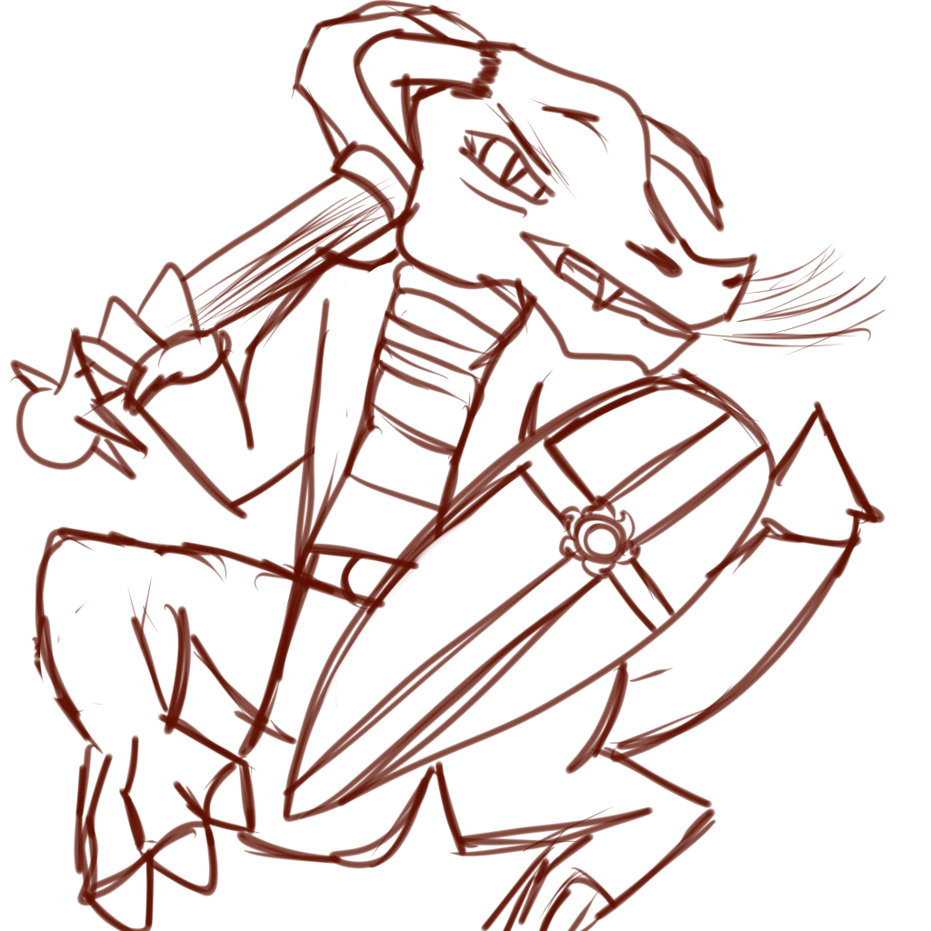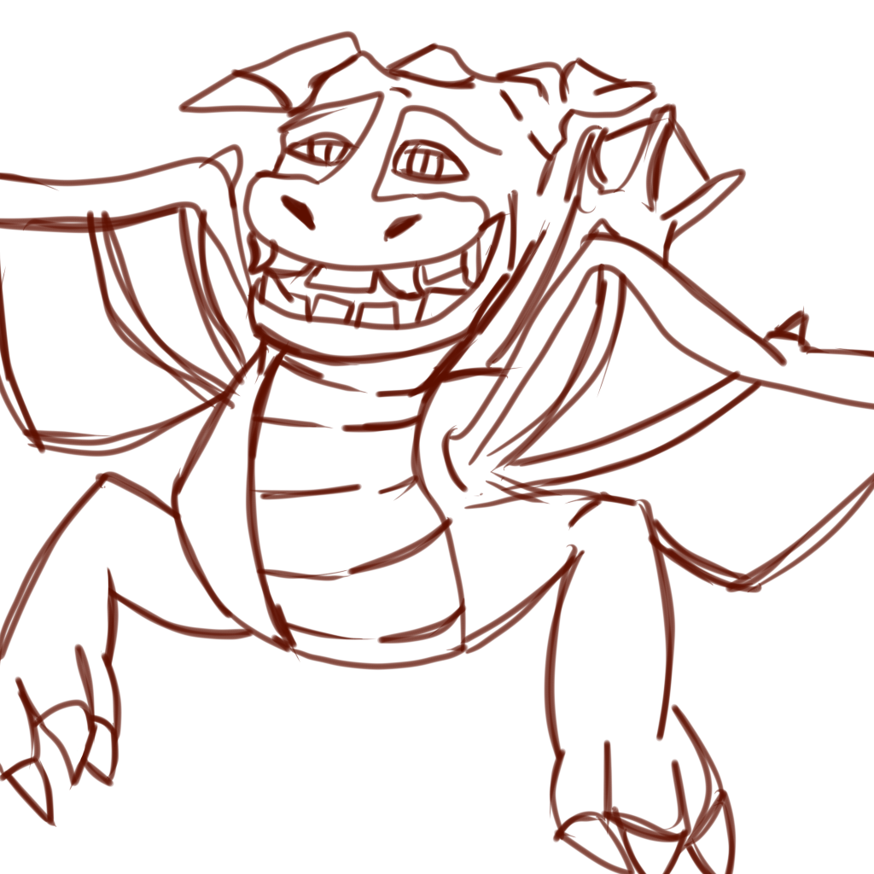

Dragón Ligero Dragón pesado

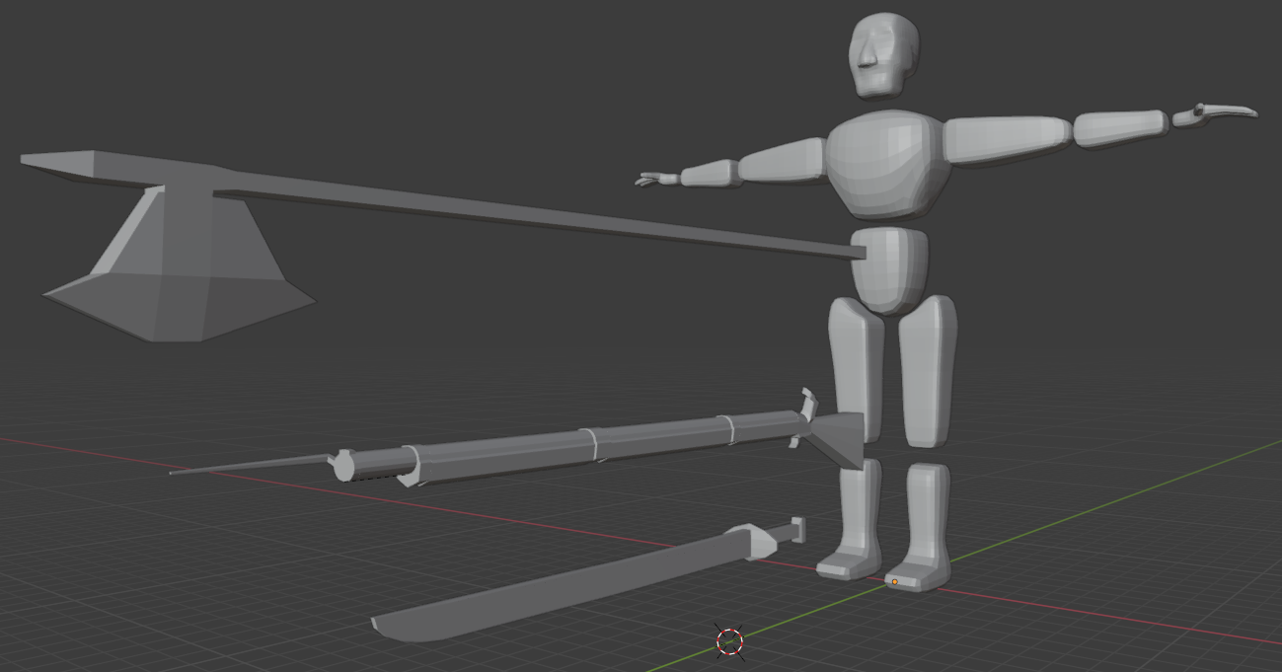

Modelado general para los 3 humanos.

Apartado Ambiental:

4 Variedades de Edificios que compondrán el entorno urbano donde se desarrollará la escena. Trata de una ciudad de la civilización Celestial, asentada en un terreno semi-árido en medio de las montañas que desembocan en el mar, por lo que la vegetación oscilará entre desértica y playa, semejante a un paisaje en el mediterráneo euro-africano.

Edificios Residenciales: 3 Tipos de casas con estética colonial latina, tejas rojas, paredes blancas, arcos. De Tipo Largo, Habitable(Con vista al interior) y de esquina.

Destacamentos(Torres) Militares: Una sola variedad, estructura sencilla con banderas de la nación

Puestos de Mercado: Cajas, lonas, carpas temporales sobre la acera.

Muelle: una variación de camino sobre el agua

Imágenes de Referencia en la vida real:

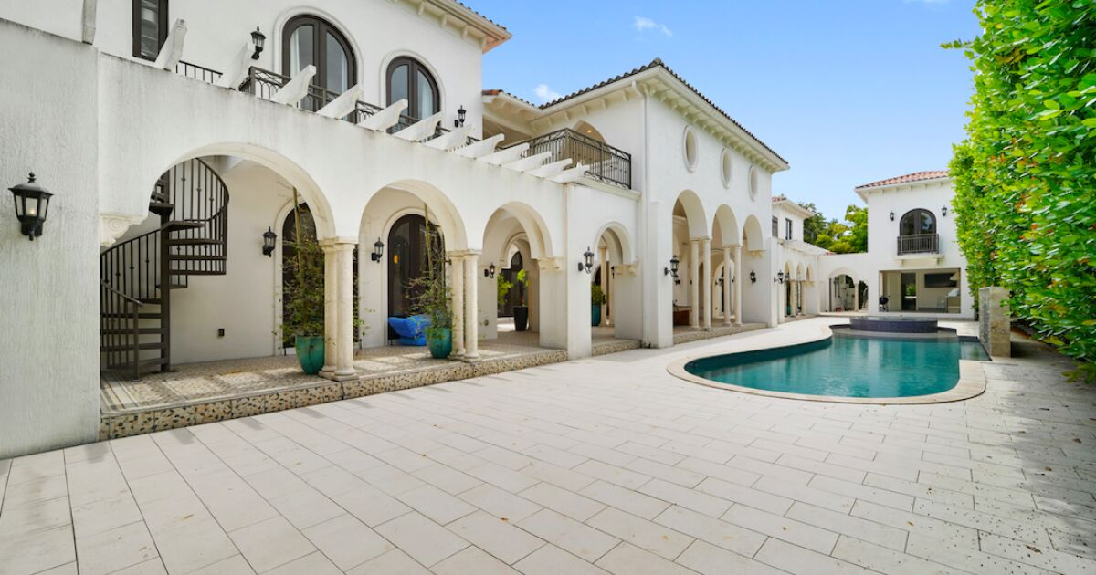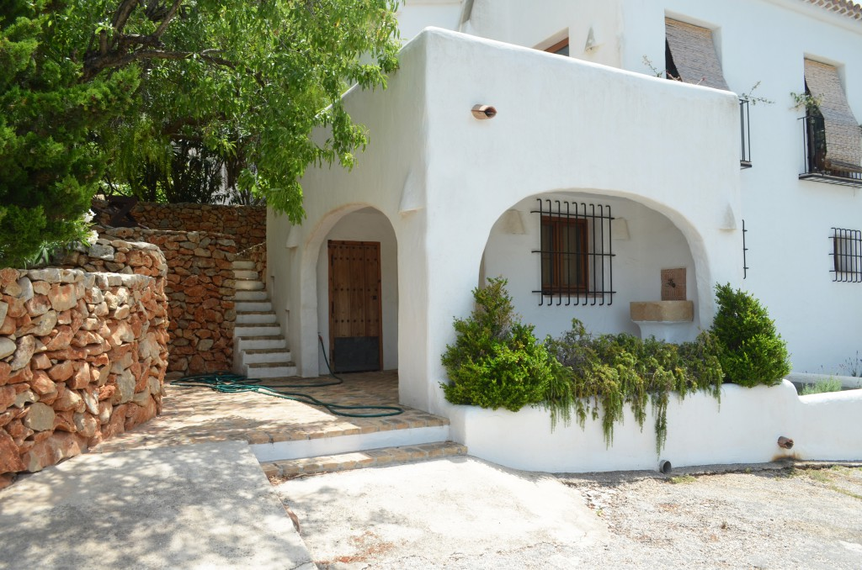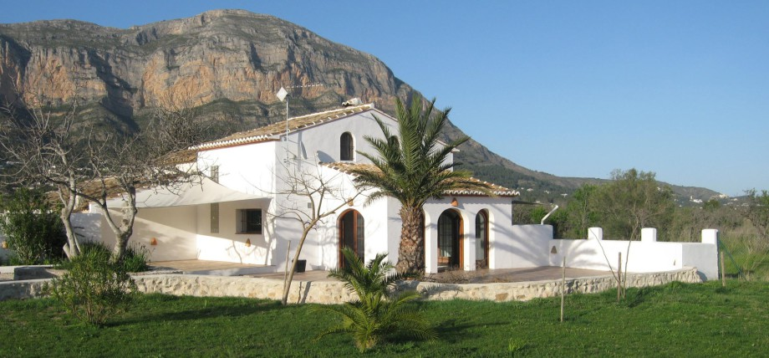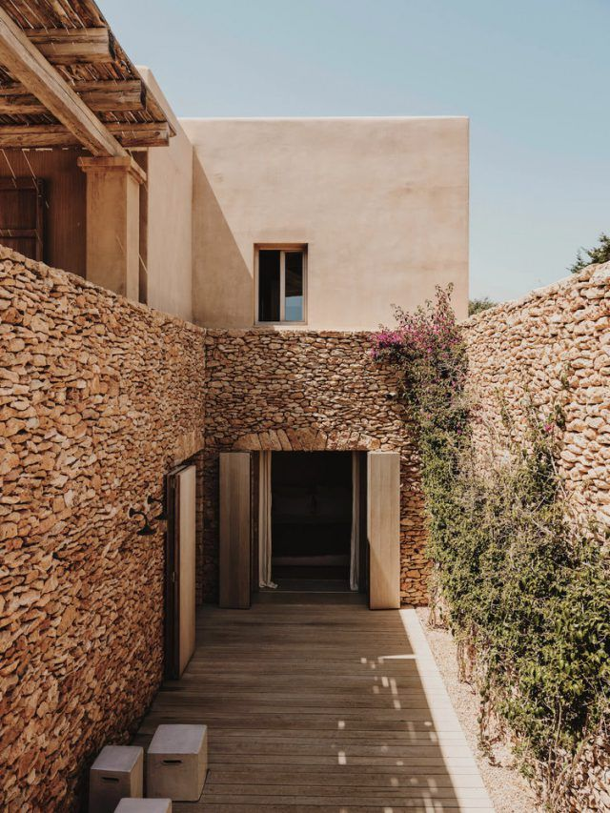

Arquitectura hecha para Assassins Creed 4 Black Flag de Ubisoft

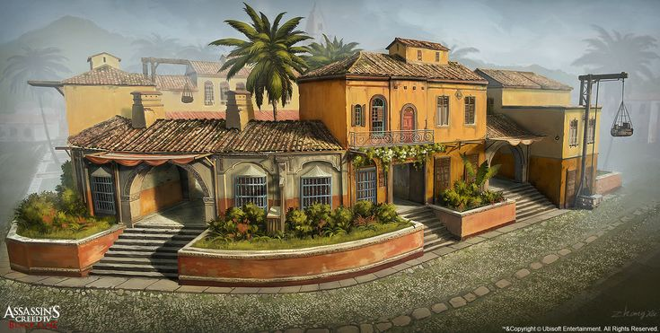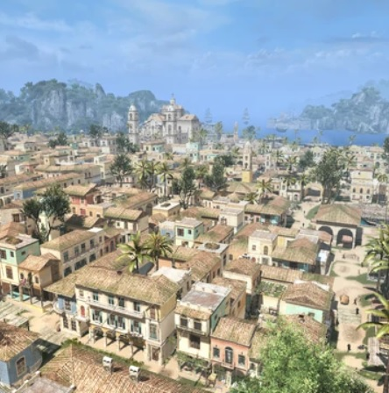

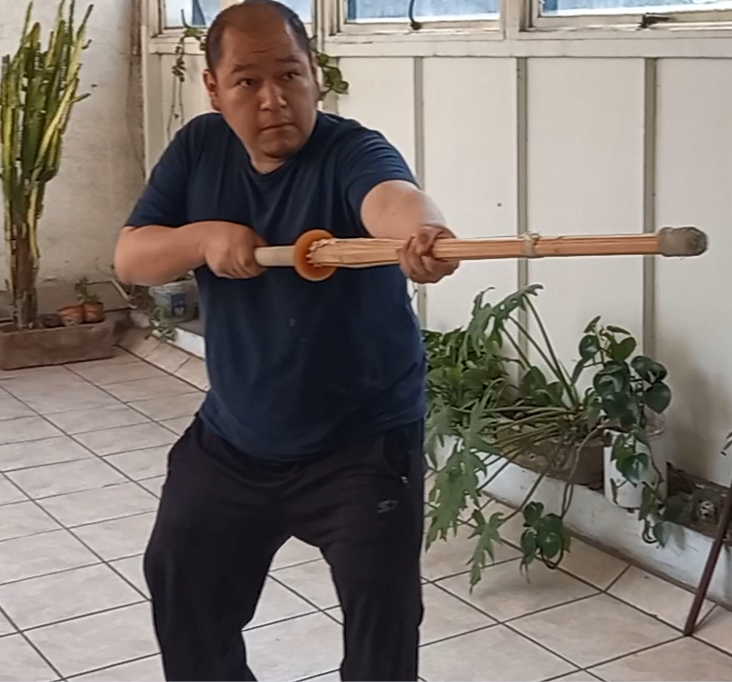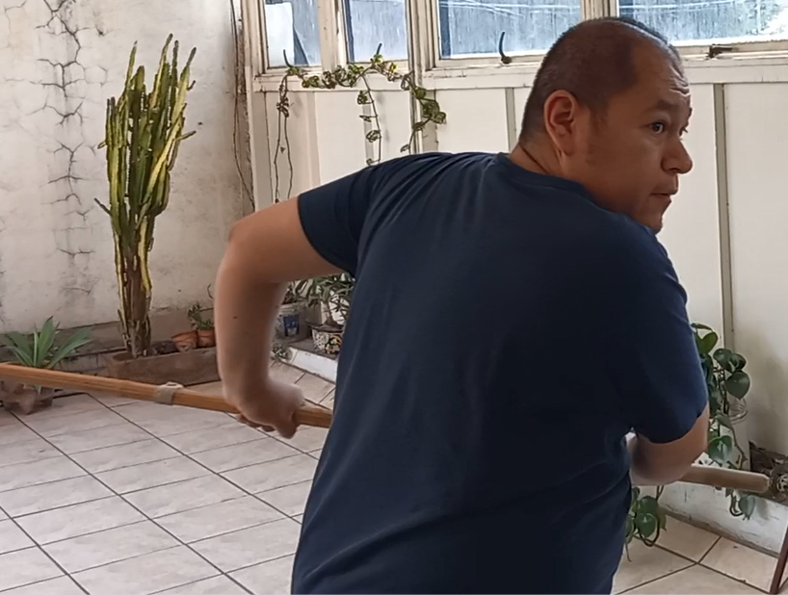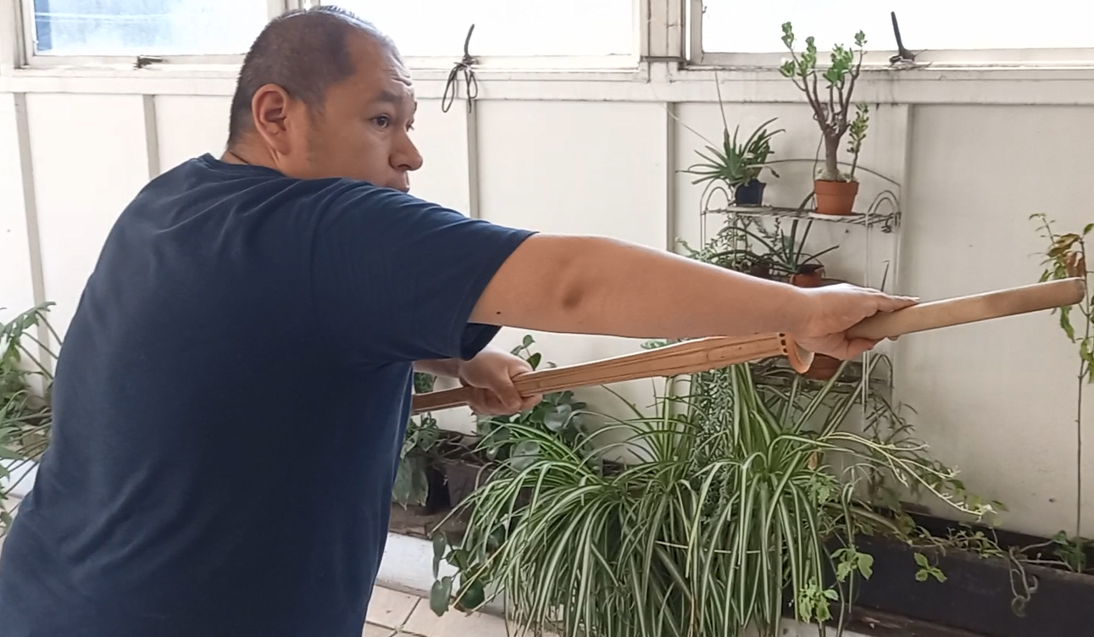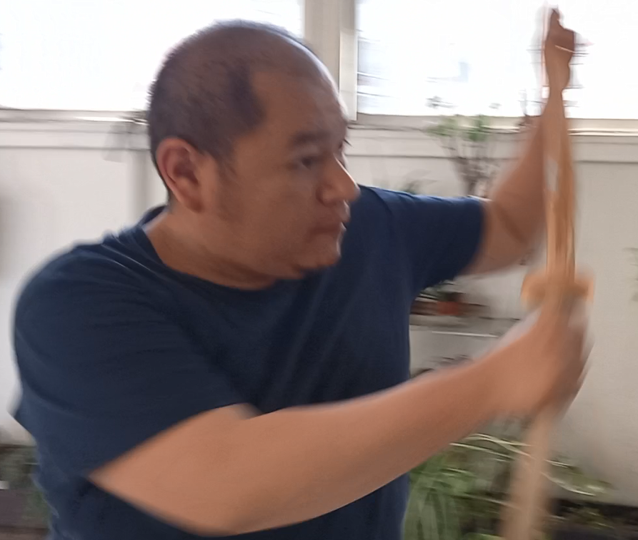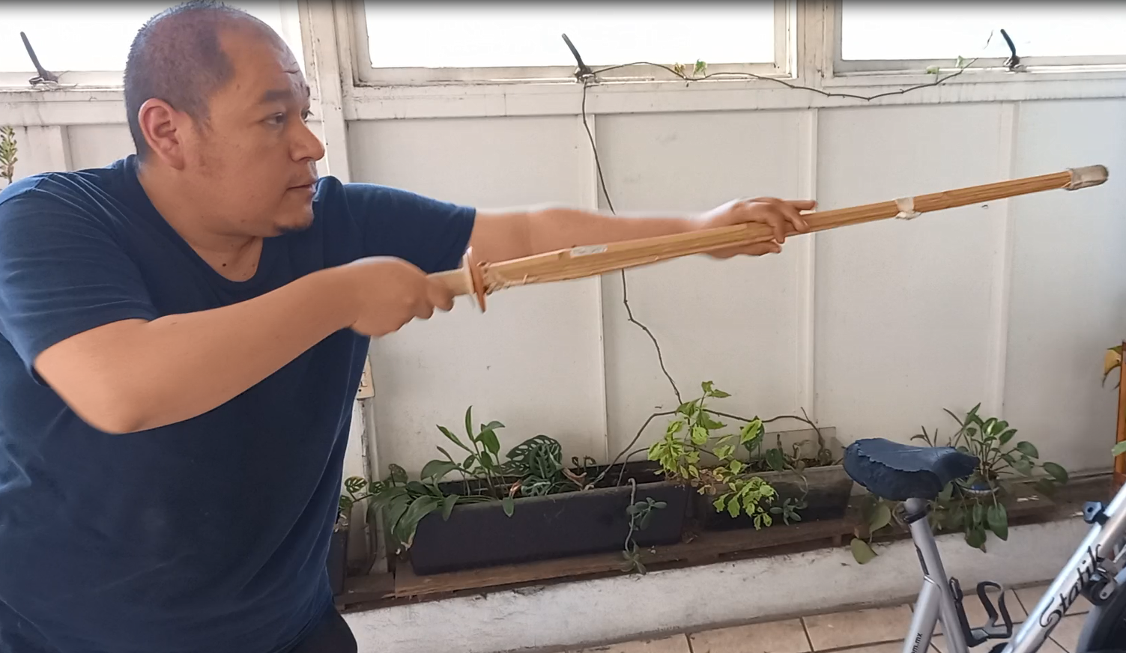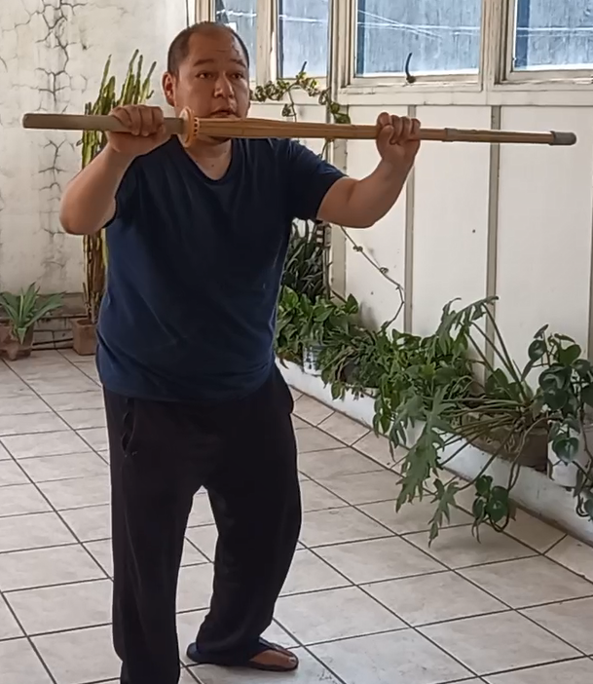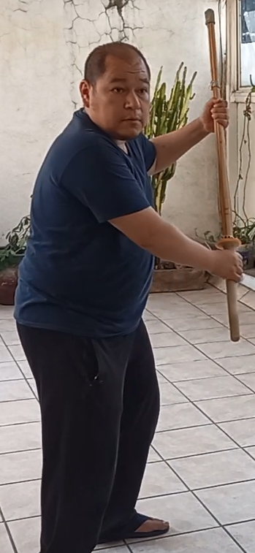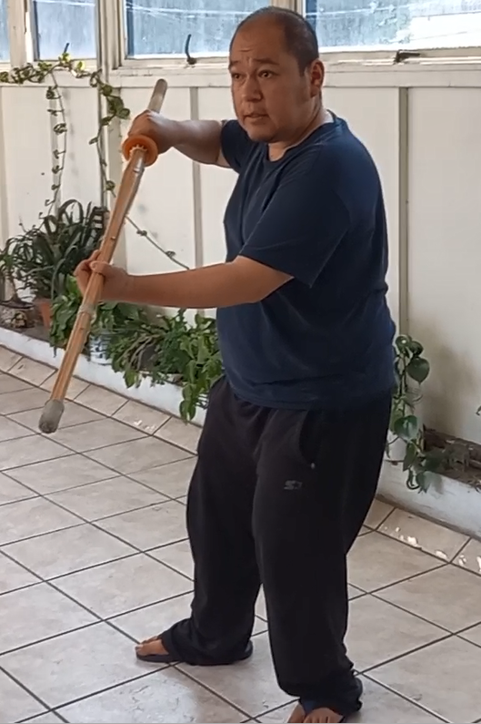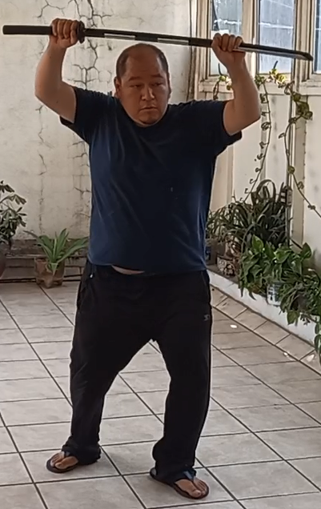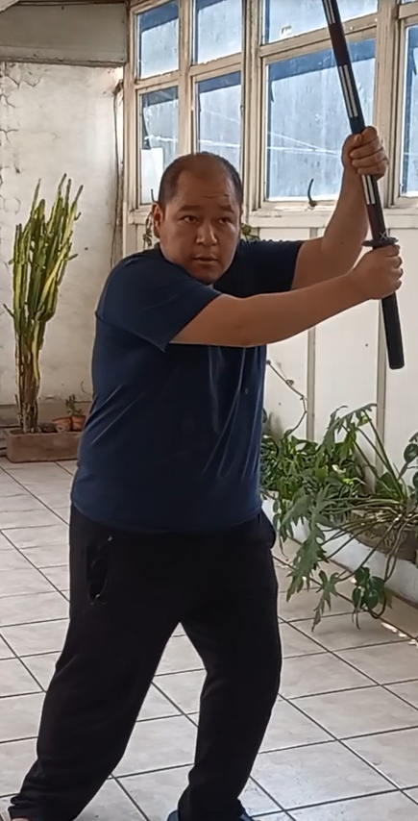Cronograma de producción y desarrollo:

Para este proyecto, se invertirá una gran cantidad de tiempo en la producción del material, por lo que se dedicará desde el día 16 de Marzo del 2022 hasta el 16 de Abril del 2022, final de semana santa.

El mínimo a Considerar será:

Para el personaje principal:

-1 Ciclo de movimiento (Correr)

-1 Animación Idle (En combate)

-2 Ataques Rápidos

-1 Ataque Cargado

-1 Ataque Compuesto (Se realizará la segunda parte del ataque)

-1 Transición de Defensa + 2 Respuestas ante ataques Rápidos

-1 animación de daño

-1 animación de muerte (Genérica)

Para los enemigos (1 Guardia humano y 1 dragón mini jefe):

-1 Ciclo de caminata (Correr)

-1 Animación Idle (Combate)

~~-~~2 Ataques Rápidos

-2 Ataques Cargados

-1 Ataque Compuesto

-1 transición de defensa + 3 respuestas a ataques rápidos(variante en cada unidad)

-2 animaciones de daño

-1 animación de muerte

Frames Esenciales de la secuencia “Ataque Rápido”

Frames Esenciales de la secuencia “Defensa y respuesta”

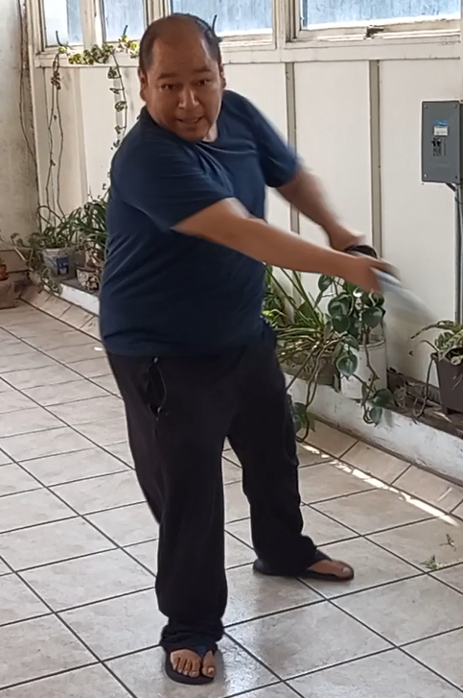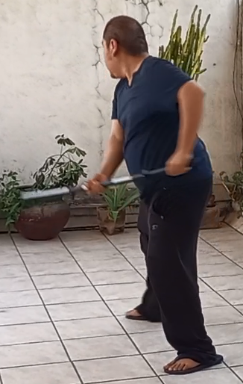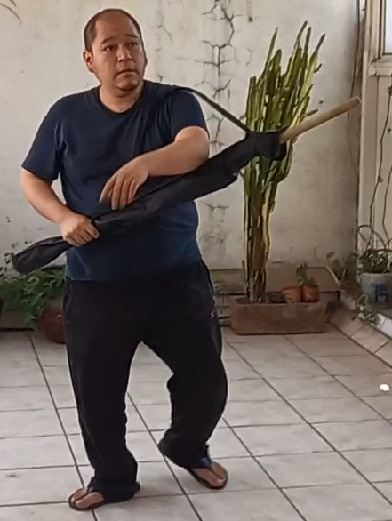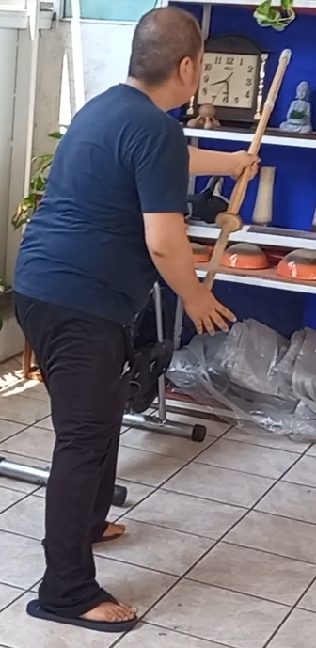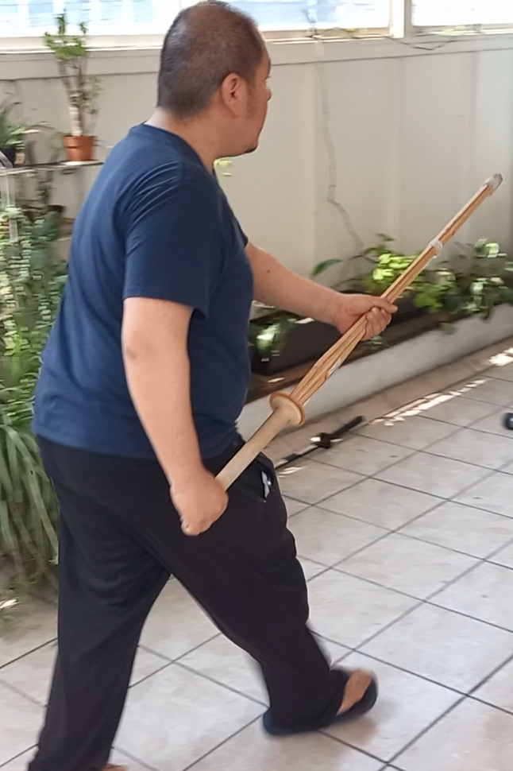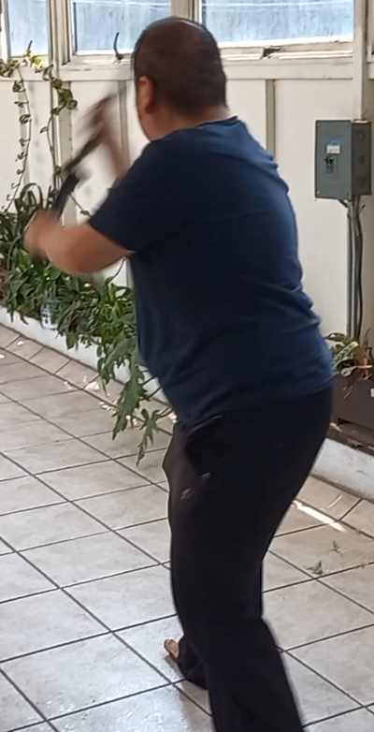

Frames Esenciales de la secuencia “Ataque Medio”

Frames para “Ataque Compuesto”

Movimiento Inicial

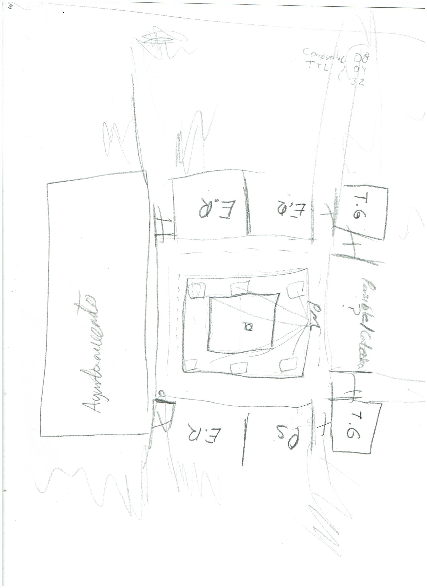Ambientación:

Al menos un edificio residencial con vista al interior.

Torre de guardia

1 puesto de mercado

Después de la elaboración de material, se concentrarán todos los esfuerzos para construir el motor gráfico que pueda operar los modelos, mapa, texturas, iluminación y físicas. Para ello se tiene el siguiente organigrama:

Implementación de Modelos:

Se requiere de un mecanismo lector de archivos .obj que pueda extraer toda la información necesaria para construir correctamente los modelos, shaders y animaciones.

Manejo de Mapas:

Construir todas las entidades en las coordenadas correctas, suelo y sonido correspondiente a la posición relativa del jugador.

Iluminación:

Reacción correcta en todas las fuentes de luz artificiales como naturales del entorno así como concretar ciclos diurnos y nocturnos.

Físicas: implementar correctamente cajas de colisión para la interacción de entidades en el espacio, permitiendo la jugabilidad prometida en la propuesta.

Manejo de estados: Se deberán de asociar las animaciones con estados que permitan la correcta continuidad entre animaciones sobre las entidades móviles.

Joaquín Gustavo Espino de Horta (JGEH)

Agustín Óscar Reyes González (AORG)

Propuesta Tentativa:

|  |  |  |  |  |
| --- | --- | --- | --- | --- |
| Actividad | Descripción | Responsable | Fecha de entrega | Costo (MXN/Hora) |
| Rigging General | Fabricar esqueleto a cada modelo | JGEH Diseñador Junior | 01/04/22 | $625 |
| Pintura de Modelos | Base mate sobre los modelados producidos | JGEH Diseñador Junior | 05/04/22 | $625 |
| Animación Personaje Principal | Set de movimientos propuesto | JGEH Diseñador Junior | 10/04/22 | $625 |
| Animación de Carretilla | Avanzar y detenerse | JGEH Diseñador Junior | 11/04/22 | $625 |
| Animación de los Dragones | Set de movimientos propuesto | JGEH Diseñador Junior | 13/04/22 | $625 |
| Animación de los guardias | Set de movimientos propuesto | JGEH Diseñador Junior | 16/04/22 | $625 |
| Diseño de Posada | Este inmueble tendrá acceso al interior con muebles sencillos | AORG Diseñador Junior | 03/04/22 | $468 |
| Diseño de Casa | Se harán variantes para cubrir el espacio vacío | AORG Diseñador Junior | 06/04/22 | $468 |
| Diseño de Torre | Un diseño esencial de madera y base de piedra | AORG Diseñador Junior | 08/04/22 | $468 |
| Diseño de Ayuntamiento | Siguiendo el mismo que los edificios residenciales pero una mayor escala | AORG Diseñador Junior | 10/04/22 | $468 |
| Definición del suelo | Debe ser desde calles pavimentadas, vegetación árida o terregales | AORG Diseñador Junior | 01/04/22 | $468 |
| Decoración natural/mercante | Desde árboles, plantas pequeñas y pasto, como carpas, puestos de comercio, cajas o carretillas estacionarias | AORG Diseñador Junior | 16/04/22 | $468 |
| Carga de archivos .obj | El motor gráfico debe ser capaz de extraer a la perfección los datos producidos en blender | AORG Programador Junior | 19/04/22 | $468 |
| Optimización de recursos por zonas | Para evitar una sobrecarga, se optimizará el escenario cargando por zonas clave | JGEH Programador Junior | 22/04/22 | $625 |
| Cajas de Colisión | Se deberá incorporar un sistema de colisión para dar pie a la parte jugable e interactuar del escenario | JGEH Programador Junior | 22/04/22 | $625 |
| Recorrido de Cámara | Trazar el recorrido propuesto con el fin de mostrar una perspectiva general y animaciones parciales | AORG Programador Junior | 24/04/22 | $468 |
| Funcionamiento de árboles nodales | Para conseguir la correcta implementación de animaciones. | JGEH Programador Junior | 25/04/22 | $625 |
| Implementación de biblioteca de audio | Se deberán reproducir los sonidos correspondientes | JGEH Programador Junior | 30/04/22 | $625 |
| Documentación por videos | Filmar desde pruebas de control hasta procesos creativos | AORG  JGEH | 19/04/22 | ----- |
| Documentación por redacción | Manual de usuario, Manual técnico y experiencia en inglés | AORG  JGEH | 05/05/22 | ----- |

Costo estimado del proyecto: $8750

Presupuesto adicional: $2000

Herramientas de trabajo:

IDE para desarrollo del motor gráfico: VisualStudio2019 C++

Herramienta de creación y renderizado de modelos: Blender2.7

Fuente de Texturas: https://polyhaven.com/textures

Plataforma de planeación compartida: Trello <https://trello.com/b/O7Rj5tSe/proyecto-cgeihc>

Repositorio en la Nube: GitHub:

Fuentes de información, tutoriales y guías:

Creación de motor gráfico:

Creación del Proyector: https://www.youtube.com/watch?v=ih20l3pJoeU

Colisiones y físicas: https://www.youtube.com/watch?v=d-KkN-pbl2Y

Blender:

Introducción//Proceso general: <https://youtu.be/eFowqayoSKc>

Texturizado: https://www.youtube.com/watch?v=h4hZzPCOMKs

Construcción de casa: https://www.youtube.com/watch?v=6F-NajMN-4k

Fuentes de modelado empleadas:

<https://www.turbosquid.com/> -Para el modelo del caballo y la carreta

Liga al Repositorio de Github: https://github.com/AgustinOscar/Proyecto_CGeIHC.git

Coste de mano de obra:

https://blog.ucq.edu.mx/arte-digital-cuanto-gana

(Mensual)

trainee - $3,000

artista junior - $10,000

artista mid - $14,000

artista pro - $18,000

artista senior - $25,000

supervisión - $30,000

dirección - $50,000

desarrollo de videojuegos - $19,000

https://mx.talent.com/salary?job=dise%C3%B1ador+digital

(Mensual)

programador junior - $10,000

Se consideró el salario de: $62.50 MXN por hora laboral.